

Εργασία στο μάθημα Μηχανές Αναζήτησης και Ανάλυσης Κειμένου

Πετρούλα Τσιμπίνη ics23085

Δεκέμβριος 2025

Μέρος Α
Στο μέρος α της εργασίας,πραγματοποιήθηκε η φόρτωση των άρθρων από το αρχείο data.txt στον πίνακα docs.
Βήμα 1
Δημιουργία του τελικού πίνακα docs με id,title και abstract. Παράλληλα, δημιουργήσαμε έναν προσωρινό πίνακα για την αρχική φόρτωση των δεδομένων και την αποθήκευση κάθε γραμμής του αρχείου.
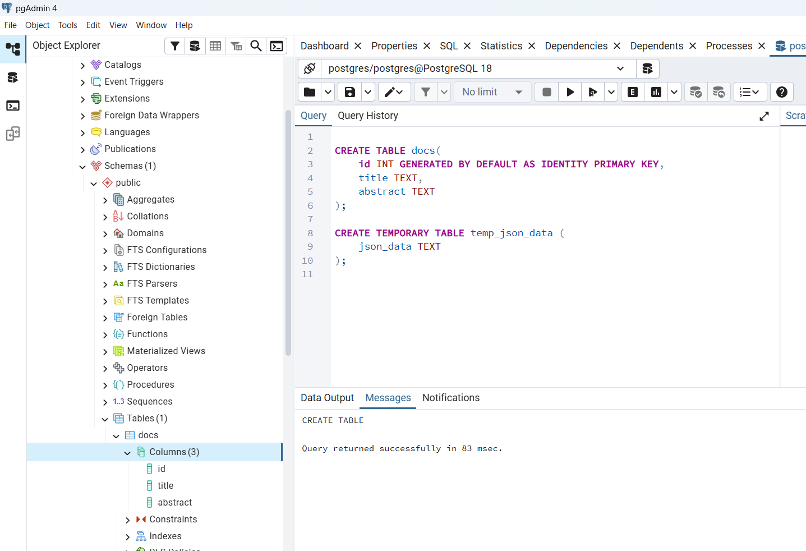
Παρατηρούμε κάτω αριστερά την δημουργία του πίνακα docs μάζι με τις στήλες που ορίσαμε.
Βήμα 2
Εκτελέσαμε την εντολή Copy( με τον τρόπο με τον οποίο μας καθοδηγήσατε μέσω email) για την μαζική φόρτωση του αρχείου data.txt στον προσωρινό πίνακα.
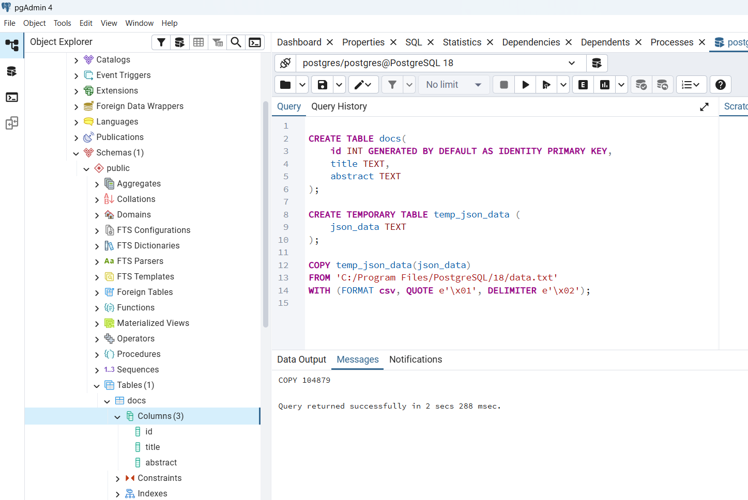
Βήμα 3
Στο βήμα 3, κάναμε την εισαγωγή των δεδομένων στον τελικό πίνακα docs, παίρνοντας τα πεδία title και abstract από την στήλη json_data του προσωρινού πίνακα.
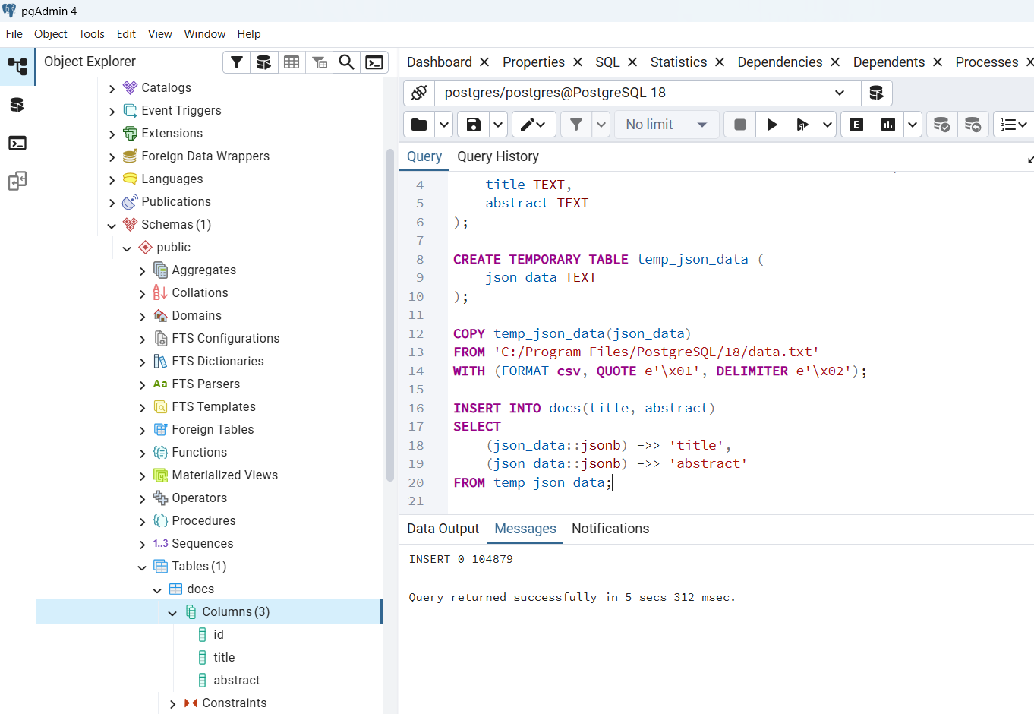

Μέρος Β
Στο μέρος β,τροποποιήσαμε το σχήμα του πίνακα docs για να υποστηρίζει αναζήτηση ελεύθερου κειμένου.
Βήμα 1
Προσθέσαμε δύο νέες στήλες την title_tsv και abstract_tsv τύπου tsvector για την αποθήκευση της κανονικοποιημένης μορφής των titles και abstracts.
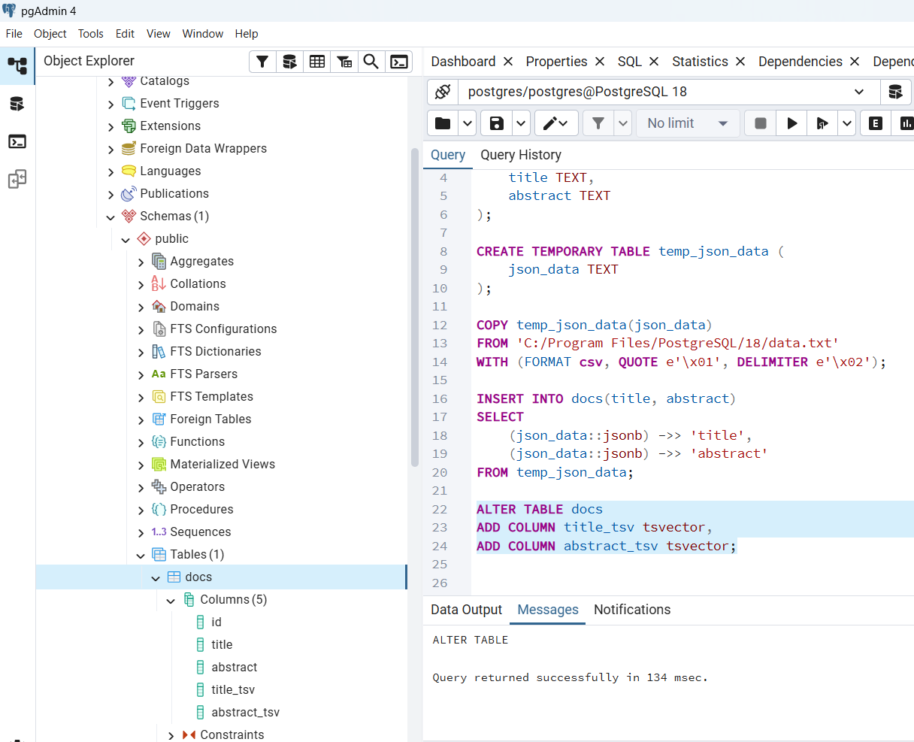
Παρατηρούμε κάτω αριστερά την προσθήκη των δύο νέων στηλών title_tsv και abstract_tsv.
Βήμα 2
Στο βήμα 2 γεμίσαμε τις νέες στήλες,χρησιμοποιώντας την συνάρτηση to_tsvector() με το λεξικό English όπως και στην διάλεξη 4,σελίδα 21 στο αρχείο POSTGRESQL_FTS.pdf
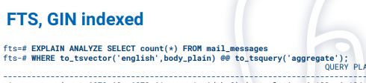

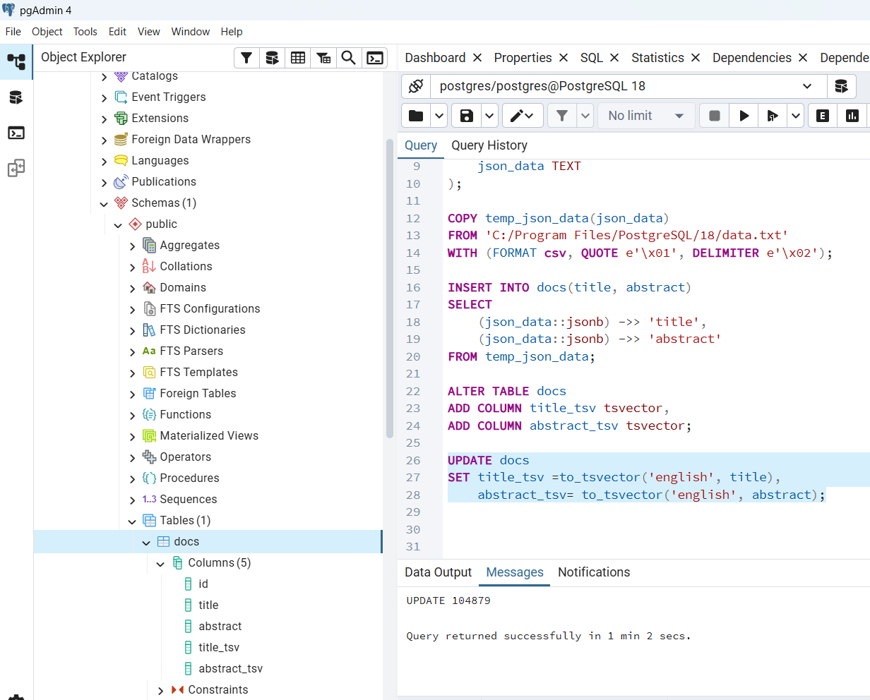
Βήμα 3
Δημιουργήσαμε δύο Generalized Inverted Indexes στις στήλες title_tsv και abstract_tsv
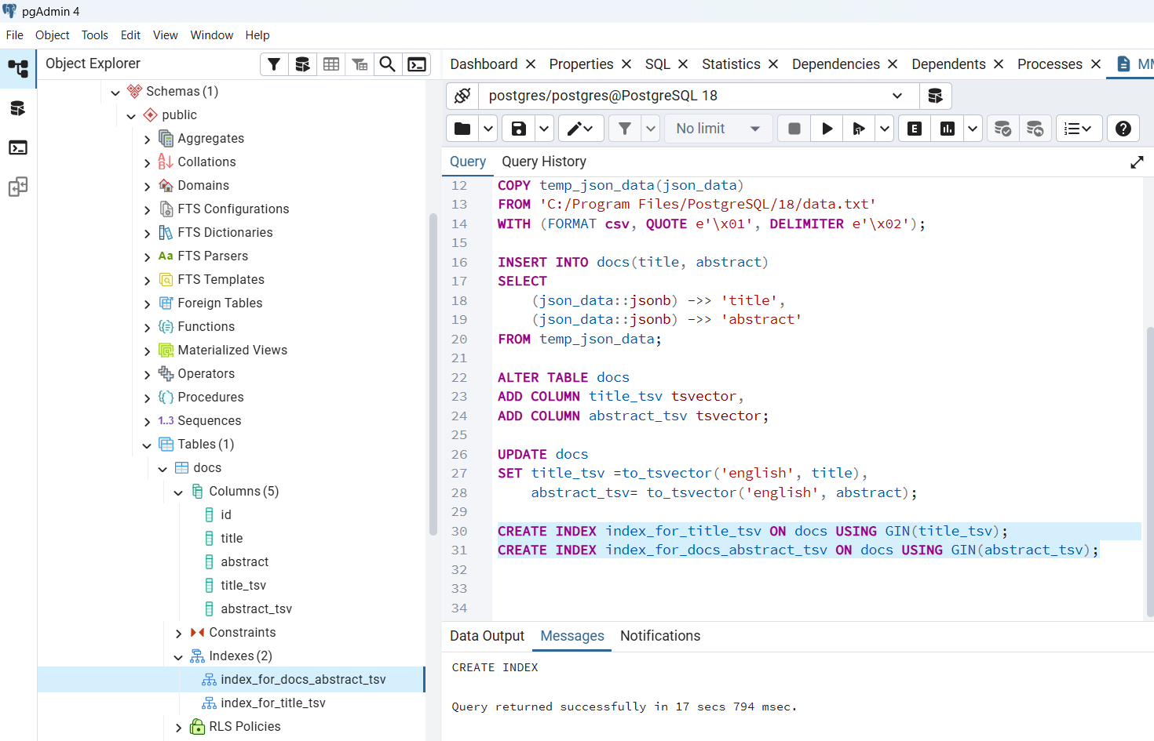
Ερωτήματα:
1)Βρείτε το πλήθος των docs που στο title περιέχουν τους όρους ‘rat’ ή ‘liver’.

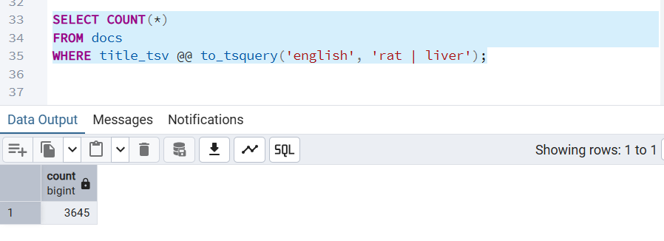

2)Βρείτε το πλήθος των docs που στο abstract περιέχουν τους όρους ‘rat’ ή ‘liver’.

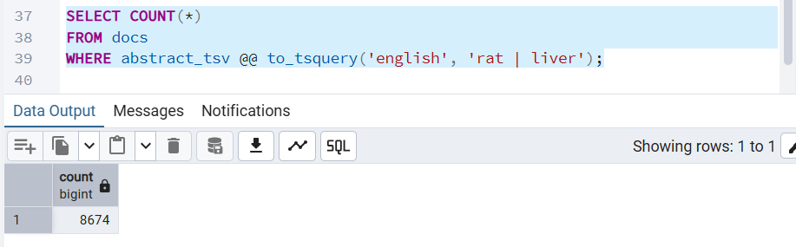

3)Βρείτε το πλήθος των docs που στο title ή στο abstract περιέχουν τους όρους ‘rat’ ή ‘liver’.

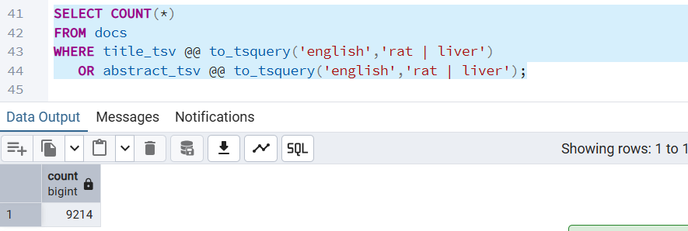

4)Βρείτε το πλήθος των docs που και στο title και στο abstract περιέχουν τους όρους ‘rat’ ή ‘liver’.

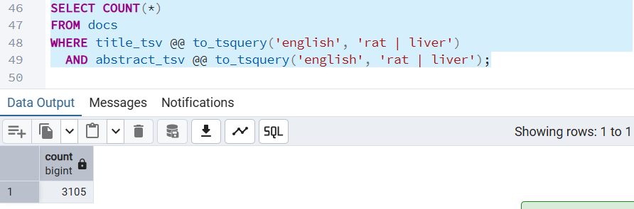

5)Απαντήστε τα παραπάνω τέσσερα αιτήματα όταν θέλουμε να περιέχονται οι όροι ‘rat’ και ‘liver’.

5.1) Βρείτε το πλήθος των docs που στο title περιέχουν τους όρους ‘rat’ και ‘liver’.

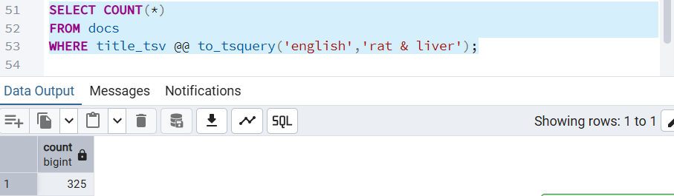

5.2) Βρείτε το πλήθος των docs που στο abstract περιέχουν τους όρους ‘rat’ και ‘liver’.
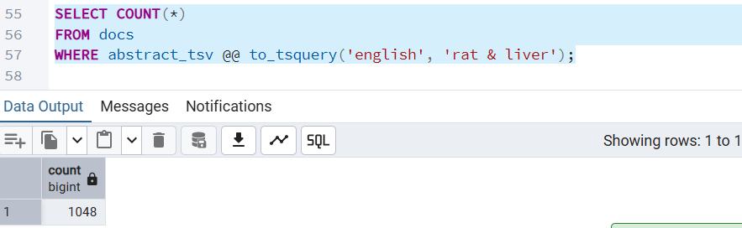

5.3) Βρείτε το πλήθος των docs που στο title ή στο abstract περιέχουν τους όρους ‘rat’ και ‘liver’.
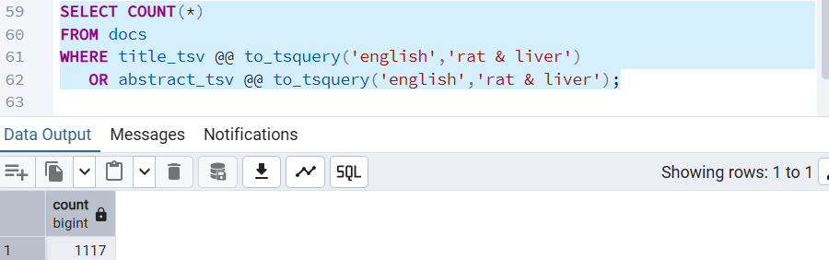

5.4) Βρείτε το πλήθος των docs που και στο title και στο abstract περιέχουν τους όρους ‘rat’ και ‘liver’.
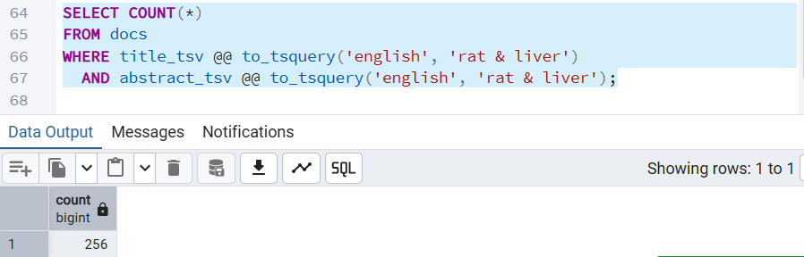

6)Βρείτε όλα τα docs που περιέχουν στο abstract τους όρους ‘cancer’ και ‘liver’. Κατατάξτε τις απαντήσεις με τη χρήση της συνάρτησης ts_rank_cd σε φθίνουσα κατάταξη.

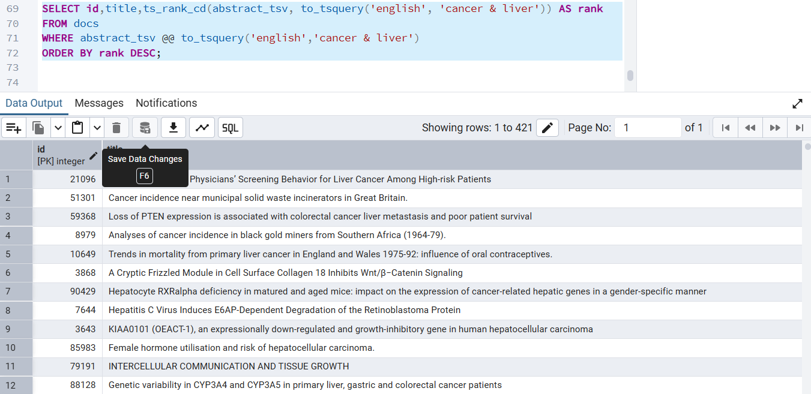
Και πολλά ακόμα αποτελέσματα τα οποία δεν φαίνονται στην εικόνα

7)Βρείτε τους top 10 όρους (terms) ως προς το document frequency.

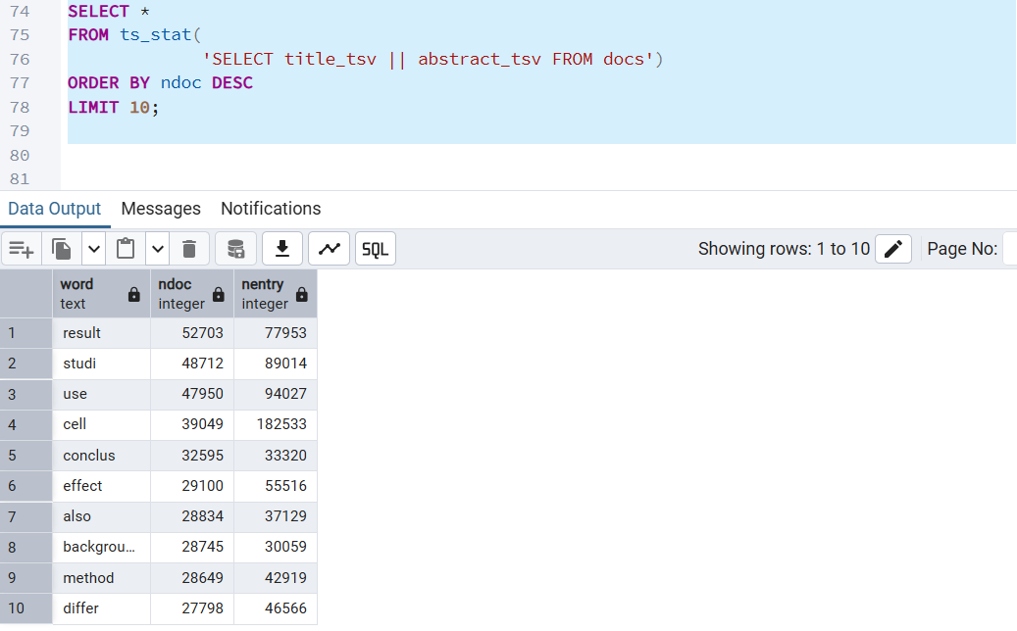

8)Βρείτε τους top 10 όρους (terms) ως προς το collection frequency.

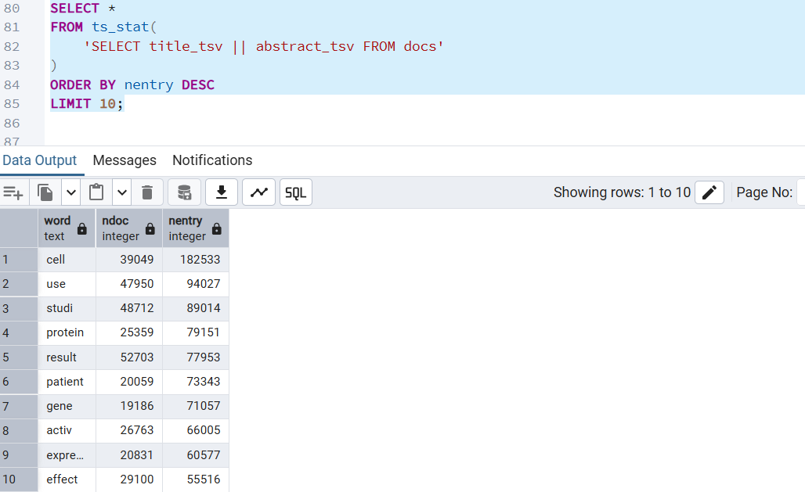

Bonus ερώτημα
Το Bonus κομμάτι της εργασίας αφορά την ανάπτυξη μιας απλής web εφαρμογής που λειτουργεί ως μηχανή αναζήτησης πάνω στη βάση δεδομένων docs. Για την υλοποίηση χρησιμοποιήσαμε το Flask framework της Python για το backend και τη βιβλιοθήκη psycopg2 για τη σύνδεση με την PostgreSQL.
Για το Frontend δημιουργήσαμε δύο αρχεία HTML:
Search.html: Παρέχει μια απλή φόρμα στον χρήστη για την εισαγωγή του ερωτήματος αναζήτησης.
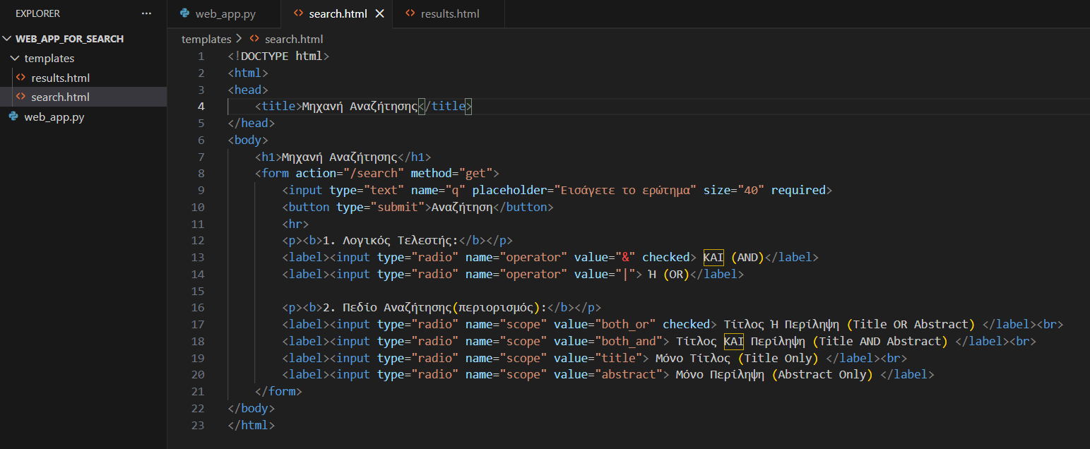
Results.html: Αναλαμβάνει την εμφάνιση των αποτελεσμάτων συμπεριλαμβανομένου του συνολικού πλήθους και των πληροφοριών του κάθε εγγράφου (id,title, rank).
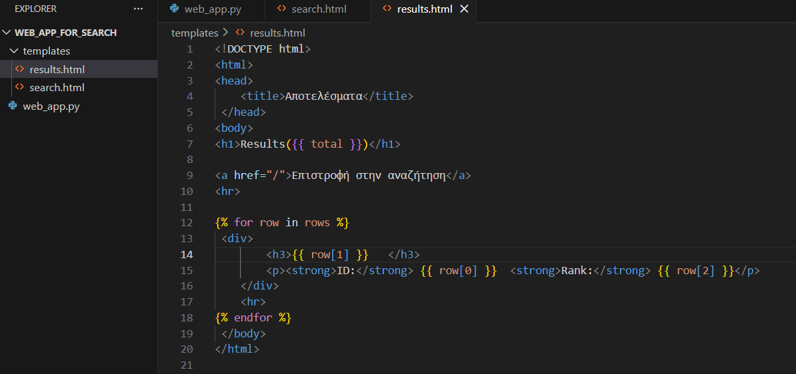

Για το Backend δημιουργήσαμε το αρχείο web_app.py.
Χρησιμοποιήσαμε την συνάρτηση get_conn()για τη σύνδεση με τη βάση δεδομένων PostgreSQL και την διαδρομή /search για να διαβάζουμε το ερώτημα του χρήστη (q).Έπειτα,το ερώτημα του χρήστη μετατρέπεται σε έγκυρη μορφή tsquery για την PostgreSQL επιτρέποντας την επιλογή του λογικού τελεστή AND,OR μεταξύ των όρων, ώστε να καλύψουμε όλα τα ερωτήματα του Μέρους Β.Τέλος η αναζήτηση του sql ερωτήματος εκτελείται συνδυάζοντας το title_tsv και το abstract_tsv για να εξασφαλιστεί η μέγιστη κάλυψη.Παράλληλα,χρησιμοποιούμε την συνάρτηση ts_rank_cd για να αξιολογήσουμε την συσχέτιση κάθε εγγράφου ως προς το ερώτημα και ταξινομούμε τα αποτελέσματα σε φθίνουσα σειρά (ORDER BY rank DESC) , εμφανίζοντας πρώτα τα πιο σχετικά έγγραφα.
Web_app.py: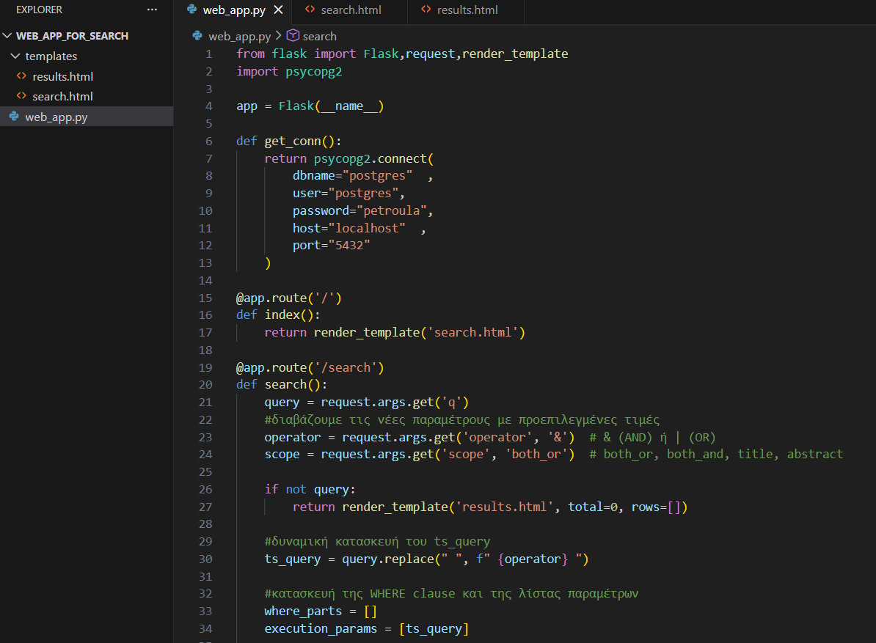
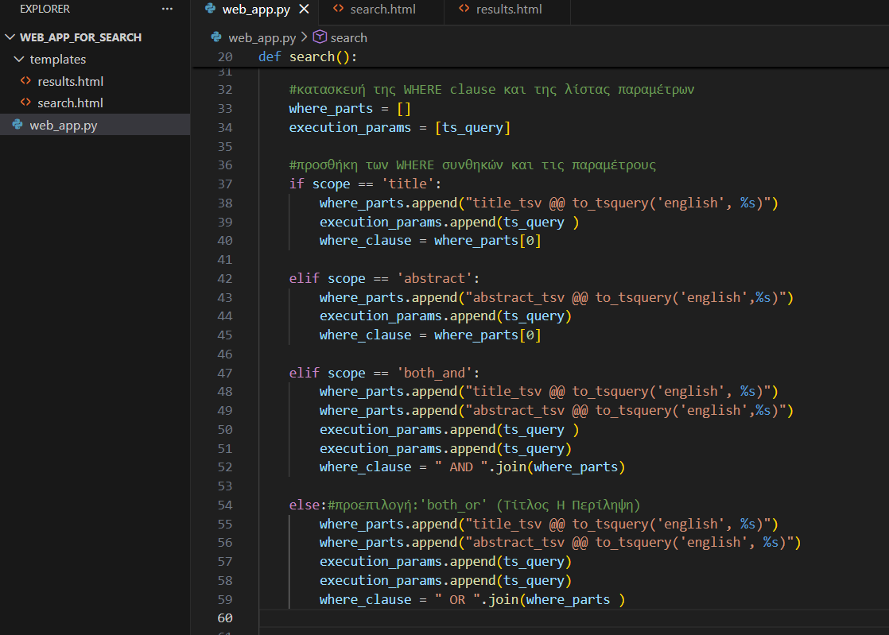
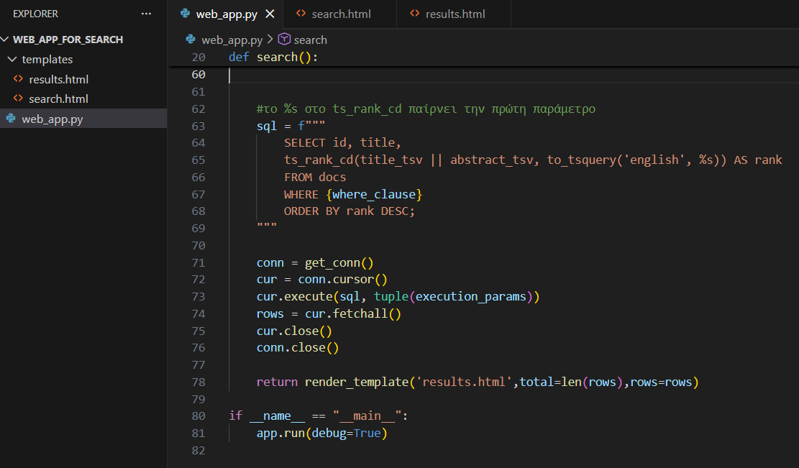

Στην συνέχεια ανοίγουμε το terminal και τρέχουμε την εντολή python web_app.py. Με την εκτέλεση αυτή, ενεργοποιείται ο Flask server και η μηχανή αναζήτησης γίνεται διαθέσιμη τοπικά στη διεύθυνση http://127.0.0.1:5000.
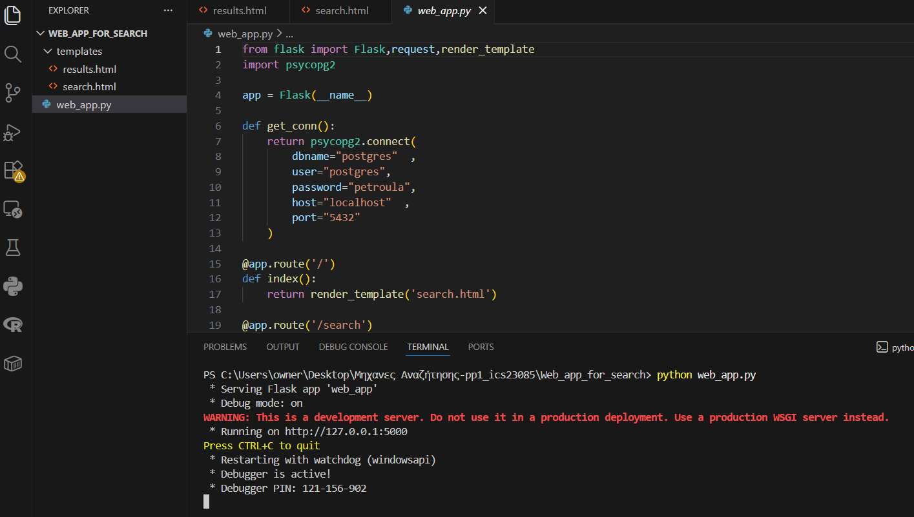

Μηχανή Αναζήτησης:
Εκτέλεση του ερωτήματος 1 από το Μέρος Β.
Ερώτηση 1:Βρείτε το πλήθος των docs που στο title περιέχουν τους όρους ‘rat’ ή ‘liver’.

Αναζήτηση:
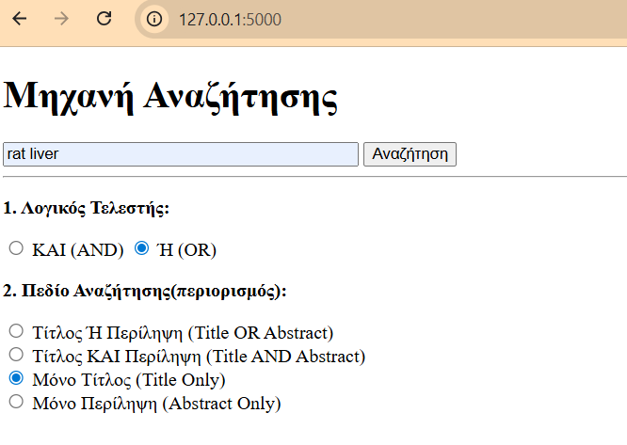
Αποτέλεσμα:
